СОГЛАСОВАНО  Глава администрации  Ключевского сельсовета  ______________С.А. Нежин  «01» сентября 2019 г.  СОГЛАСОВАНО  Врио начальника ОГИБДД МО МВД России «Шадринский»  Старший лейтенант полиции  Н.Н. Марков __________  «01» сентября 2019 г. |  |  | УТВЕРЖДАЮ  Директор МКОУ  «Ключевская СОШ им.  А.П. Бирюкова»  «01» сентября 2019 г.  ________Ворошнина С.В.

ПАСПОРТ
дорожной безопасности образовательного учреждения
(т и п о в о й)
МКОУ «Ключевская средняя общеобразовательная школа имени
А.П. Бирюкова»

2019 г.
Общие сведения

МКОУ «Ключевская средняя общеобразовательная школа
имени А.П. Бирюкова»

Тип ОУ- средняя общеобразовательная школа
Юридический адрес ОУ: Курганская обл., Шадринскийрайон,
с. Ключи, ул. А.П.Бирюкова №2
Фактический адрес ОУ: Курганская обл., Шадринский район,
с.Ключи,ул.А.П.Бирюкова№2

Руководители ОУ:
Директор (заведующий) __Ворошнина Светлана Владимировна - 473-599
Заместитель директора
по учебной работе _Бакалюк Вера Викторовна - 473-599
(фамилия, имя, отчество) (телефон)
Заместитель директора
по воспитательной работе Осокина Татьяна Евгеньевна - 473-599
(фамилия, имя, отчество) (телефон)

Ответственные работники муниципального органа образования: методист по охране труда и технике безопасности отдела воспитательной работы: Шалашова Ирина Викторовна, тел. 8(35253)7-59-79

Ответственные от Госавтоинспекции:
1. Старший государственный инспектор МО ГИБДД ОМВД России «Шадринский», капитан полиции Курманов Э.З., тел. 8(35253)3-78-76
2. Государственный инспектор МО ГИБДД ОМВД России «Шадринский», старший лейтенант полиции Куликов А.С., тел. 8(35253)3-78-76
3. Инспектор по пропаганде БДД ОГИБДД МО МВД России «Шадринский», старший лейтенант полиции Брюховских Е.В., тел. 8(35253)3-78-76

Ответственные работники
за мероприятия по профилактике
детского травматизма преподаватель ОБЖ –
Манылов Владимир Аркадьевич - 473-599

Руководитель или ответственный
работник дорожно-эксплуатационной
организации, осуществляющей
содержание УДС∗ - Нежин Сергей Анатольевич – 473-594
(фамилия, имя, отчество) (телефон)

Руководитель или ответственный
работник дорожно-эксплуатационной
организации, осуществляющей
содержание ТСОДД* Нежин Сергей Анатольевич – 473-594
(фамилия, имя, отчество) (телефон)

Количество учащихся - 142
Наличие уголка по БДД - в коридоре 1 этажа
(если имеется, указать место расположения)
Наличие класса по БДД - нет
(если имеется, указать место расположения)
Наличие автогородка (площадки) по БДД - нет

Время занятий в ОУ: 1-ая смена: 8:25 – 14:20
внеклассные занятия: 15:00-17:00

Телефоны оперативных служб:
3- 5-33-27; 473-599; 473-594

Содержание
- План-схемы ОУ.
- район расположения ОУ, пути движения транспортных средств и детей (учеников, обучающихся);

I. План-схемы ОУ.
План-схема района расположения ОУ,
пути движения транспортных средств и детей (учеников)

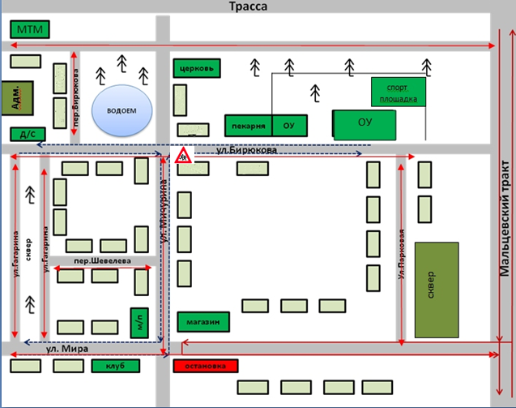
13
11
8
6
4
8
6
6
4
3
1
6
8
5
1
3
9
7
8
6
4
2
5
1
3
3
5
7
9
8
6
4
2
7
9
5
3
4
1

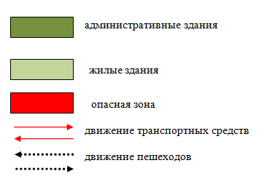
Схема организации дорожного движения в непосредственной близости от образовательного учреждения с размещением соответствующих технических средств, маршруты движения детей и расположение парковочных мест

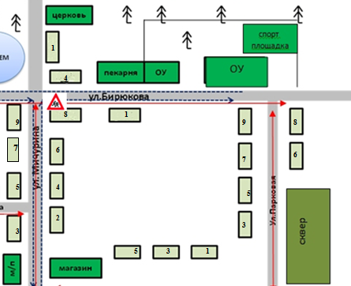

∗ Дорожно-эксплуатационные организации, осуществляющие содержание УДС, несут ответственность в соответствии с законодательством Российской Федерации (Федеральный закон «О безопасности дорожного движения» №196-ФЗ, КоАП, Гражданский кодекс).

